**Super Guida Wireframing – Deborah Moscaritolo**

IL mio progetto è rivolto al un pubblico dai 16 ai 25 anni, intenti a formarsi individualmente per incrementare la parte pratica al loro percorso studi liceale/universitario, principalmente teorico.

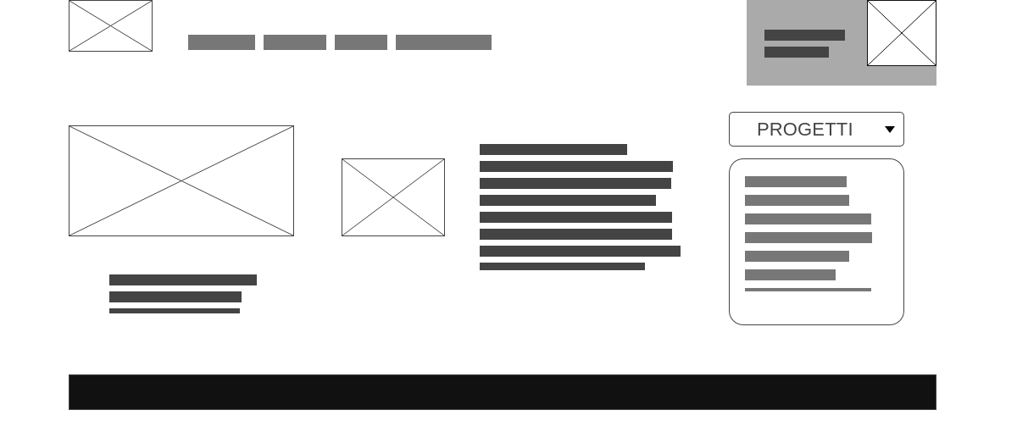

Nella Homepage, rimasta per lo più fedele all'originale, ho aggiunto una combo box sulla destra, allo stesso livello dell’immagine profilo con punteggio e posizione in classifica, per avere accesso diretto ai progetti incompleti.

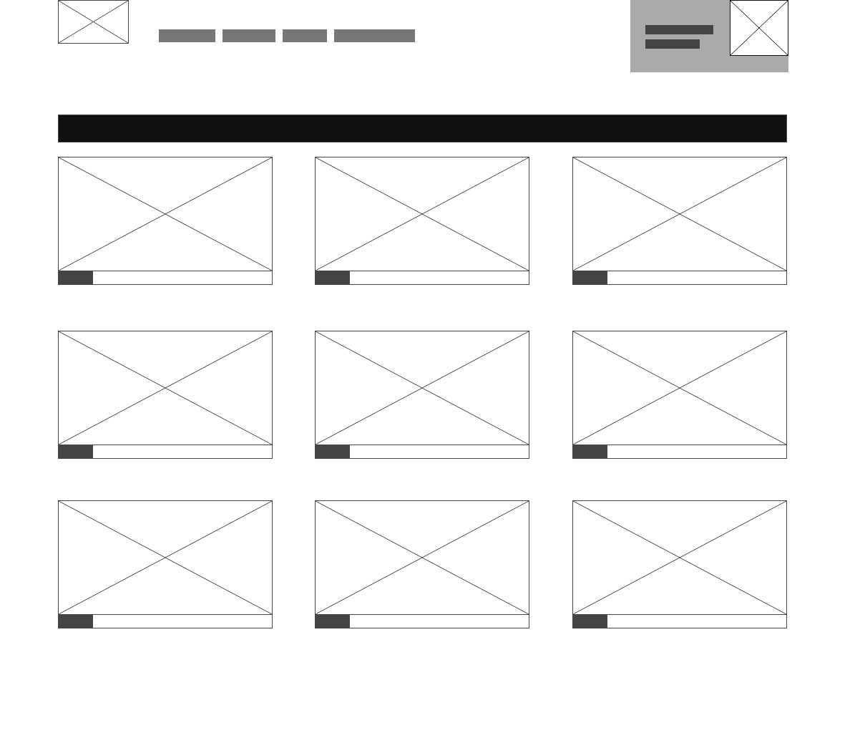

Nella sezione Mondi, anch'essa molto fedele alla struttura originale, sotto ogni immagine rappresentante il mondo di interesse, è presente una barra di caricamento che mostra la percentuale di completamento del percorso.



Aprendo una di queste sezioni, ad esempio UX/UI, si aprirà la schermata home di quel percorso, con le relative stagioni e come terzo riquadro sarà presente l 'elenco dei progetti svolti con relativo punteggio in modo da avere un quadro generale sott'occhio del proprio lavoro.

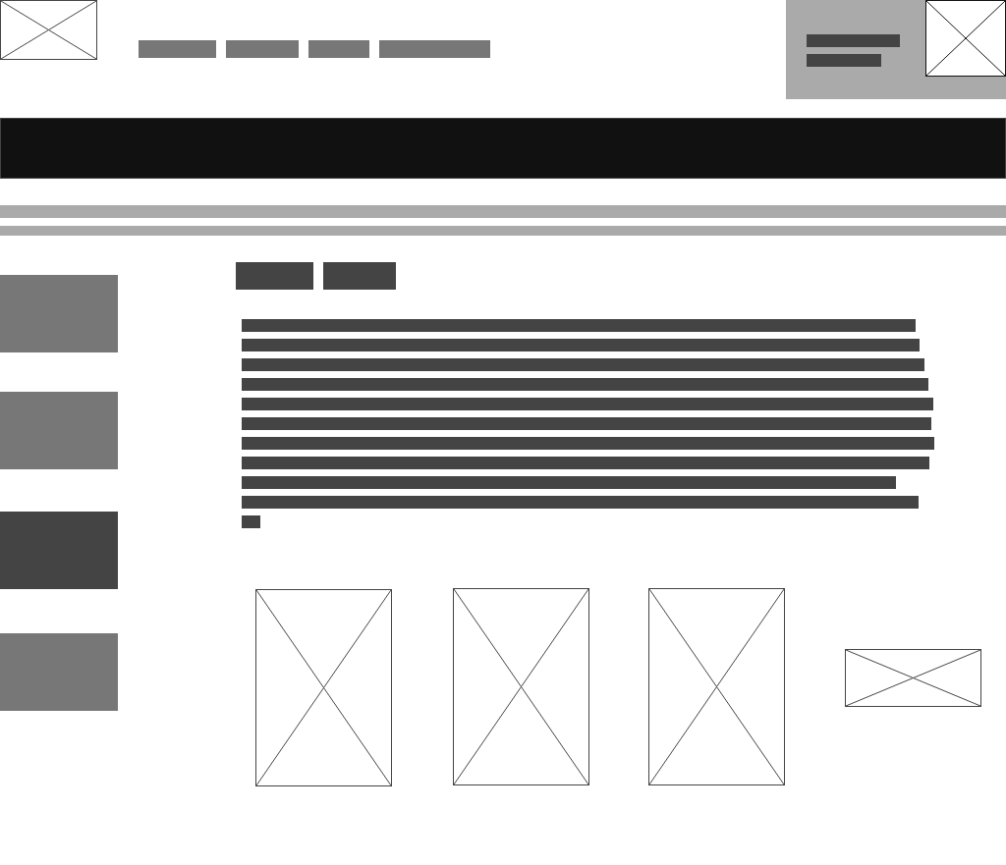

Per lo svolgimento di un progetto, nella schermata dedicata, ho voluto continuare a sviluppare l'idea iniziata nel progetto "Discovery" inserendo l'area dedicata alla partecipazione ai gruppi in caso di lavoro collettivo per semplificare la comunicazione con altri studenti.

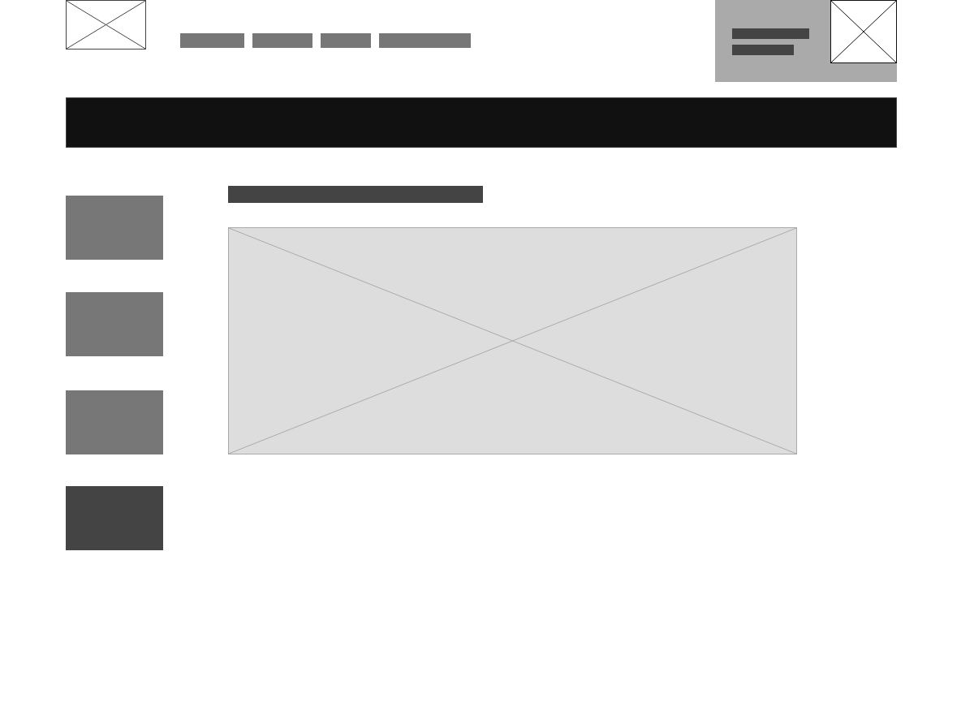Una piccolezza che ho voluto rielaborare è la sezione "valutazione" (quadrato più scuro in colonna) dove è possibile caricare il progetto così da non dover scrollare fino in fondo la pagina "Progetto".



Ispirata sempre dal progetto "Discovery" nella pagina della classifica, ritengo valida l'aggiunta del filtro "mondo" così da avere la possibilità diretta di sapere chi segue lo stesso percorso.